Archivní číslo vzorku
Odběrové číslo vzorku | 2
Pořadové číslo karty vzorku v databázi | 1406
Místo | Litomyšl, Šantovo nám. 183, Kostel Povýšení sv. Kříže
Objekt | Závěsný obraz PŘIJMUTÍ KŘÍŽE (II. zastavení křížové cesty), autor JOSEF CEREGHETTI, 1773
Místo odběru popis | Vzorek Popis Foto  1 Retuš v místě sešívání plátna nad křížem 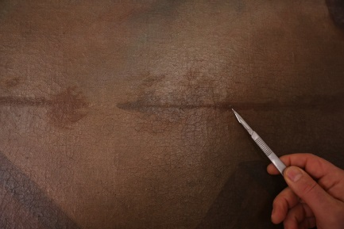  2 Tmavo-modrá draperie v úrovni kolenou Krista 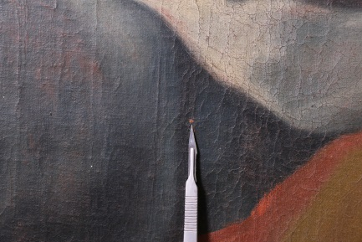  3 Světle-modrá draperie v úrovni kolenou Krista 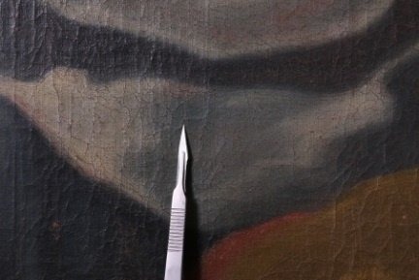  4 Červená draperie pod loktem vojáka 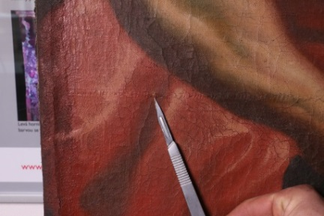  5 Rubová strana – vlákna textilní podložky 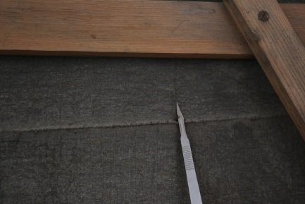
Místo odběru foto
Typ díla | Malba na plátně
Typ podložky (v případě vzorků povrchových úprav / barevných vrstev) | Textilní podložka
Datace objektu | 1773
Zpracovatel analýzy | Ing. Karol Bayer
Zadání analýzy | Stratigrafie barevných vrstev.  Identifikace pigmentů v barevných vrstvách.  Identifikace typu pojiva.
Číslo příslušné zprávy v databázi zpráv | 2018_5
Datum zpracování zprávy k analýze | 30.03.2018

Výsledky analýzy
Vzorek 2

2 | Tmavo-modrá draperie v úrovni kolenou Krista | 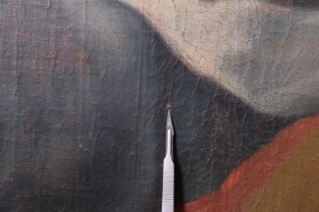

Nábrus, bílé dopadající světlo, fotografováno při zvětšení mikroskopu 200x  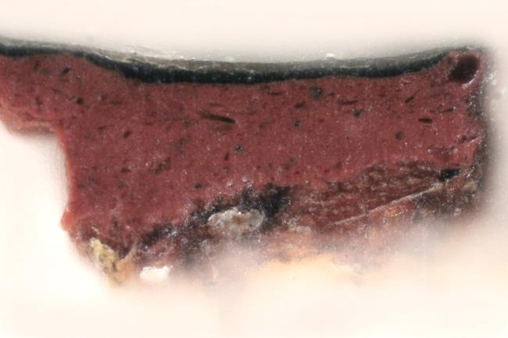 | Nábrus, excitace UV-světlem, fotografováno při zvětšení mikroskopu 200x  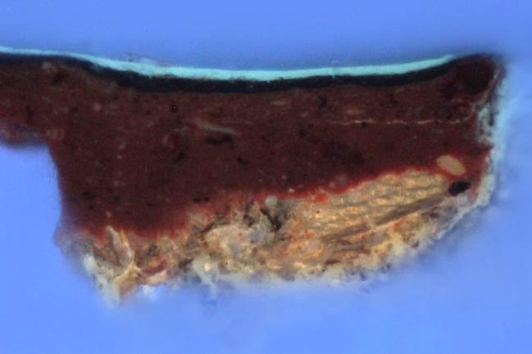
Nábrus, excitace modrým světlem, fotografováno při zvětšení mikroskopu 200x  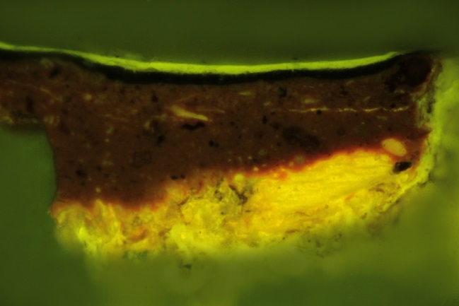 | Nábrus REM-BSE, fotografie v režimu zpětně odražených elektronů  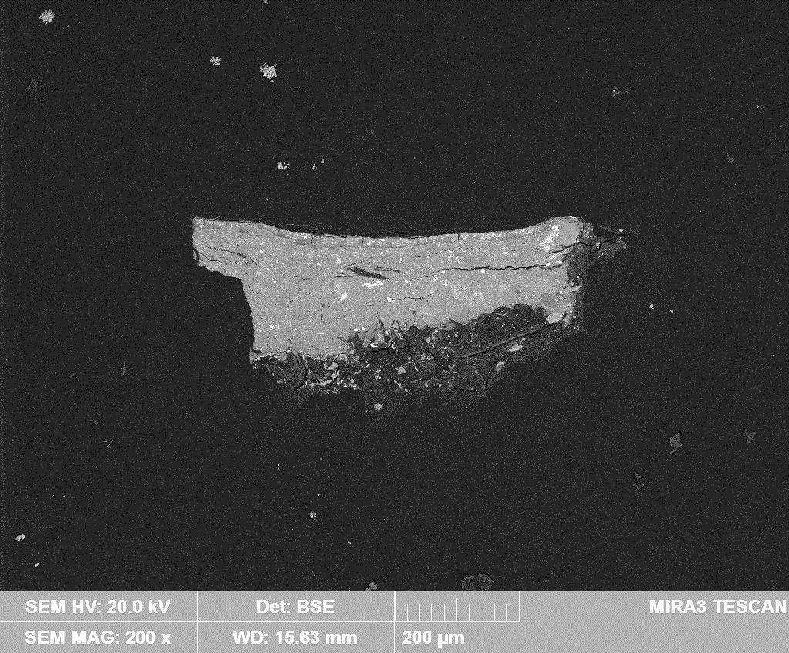

Číslo  vrstvy | Popis vrstvy
4 | Nažloutlá transparentní vrstva – lak na bázi přírodních pryskyřic (nanesený ve dvou vrstvách; pozitivní důkazy na přírodní pryskyřice - mikrochemický důkaz podle Storch-Morawskiho i histochemické vybarvení roztokem červeného barviva alkanna)
3 | Tmavá modrá vrstva – obsahuje olovnatou bělobu, pruskou modř (pravděpodobně sráženou na substrát – oxid/hydroxid hlinitý), malou příměs horské křídy (mletý vápenec) a jemnozrnné uhlíkaté černě; pojivo obsahuje vysychavý olej a příměs přírodní pryskyřice (pozitivní důkazy na vysychavé oleje i přírodní pryskyřice - mikrochemický důkaz podle Storch-Morawskiho a mikrochemický důkaz na alkalické zmýdelnění i přítomnost glycerolu)
2 | Červená podkladová vrstva – obsahuje červený okr, příměs olovnatého pigmentu (pravděpodobně mínium), je nanesená ve dvou vrstvách stejného složení
1 | Nažloutlá transparentní vrstva – obsahuje bílkoviny (pozitivní důkaz na bílkoviny - na pyrolové deriváty i histochemické vybarvení na bílkoviny s roztokem barviva Ponceau S)
0 | Textilní podložka

Fotodokumentace analýzy

